CHỦ ĐỀ 8 OXI - LƯU HUỲNH
OXI - OZON
1. O (Z=8) cấu hình electron …………………….chu kì ………………nhóm ……………
2. Nguyên tố Oxi có 2 dạng thù hình là ……………………………………………………
3. Khí oxi không……..……, không……………, không…………., ………….không khí
4. Oxi là nguyên tố ……………, có tính …………………………………………………..
5. Tác dụng với ……………………. trừ (……………………………….)
6. Oxi duy trì ………………..của người và động vật, có nhiều ứng dụng trong …………….
7. Các phương trình điều chế oxi trong phòng thí nghiệm …………………………………
….………………………………………………………………………………………….
8. Khí Ozon màu ………………., mùi …………………………….
9. Ozon là chất có tính ………………………….và mạnh ………………..
Chứng minh: ……………………………………………………………………..
10. Trong tự nhiên quá trình chuyển đổi Oxi và Ozon: …………………………………
11. Thủng tần Ozon do khí …………………………………………………………………
12. Ứng dụng Ozon: ………………………………………………………………………..
13. Dự vào hình dưới đây cho biết phản ứng điều chế chất gì, viết phương trình:
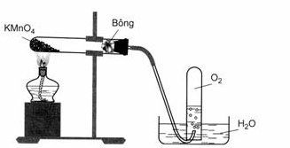.…………………………………………………………
LƯU HUỲNH
1. S (Z=16) cấu hình electron: ………………………..chu kì: ………Nhóm: …….…
2. Lưu huỳnh là chất ………....màu …………., …………………..……trong nước
3. Tính chất hóa học S: có tính …..…………và tính …………………
4. Viết các phương trình, xác định tính chất của S
a. Fe + S ………………… b. H₂ + S ……………………..
c. Hg + S ………………… d. S + O₂ ………………………
5. H₂S là chất …….., mùi ………., …………., tan ……………
6. Dung dịch H₂S có tính ……………………………………………………………
a. H₂S + NaOH ………………………………………………………………
b. H₂S + NaOH ………………………………………………………………
c. H₂S + O_{2 (thiếu)} ………………… ……………………………………………
d. H₂S + O_{2 (dư)}…………………………………………………………………
7. Nhận biết khí H₂S bằng dd : ……………………tạo ……………………………….
8. SO₂ chất ……….., mùi …………, …………….là nguyên nhân gây ra ………………
9. SO₂ là …………………., tác dụng với ……………………………………………..
a. SO₂ + NaOH ………………………………………………………………
b. SO₂ + NaOH ………………………………………………………………
Lập tỉ lệ: …………………………………………………………………………………
…………………………………………………………………………………………..
…………………………………………………………………………………………..
…………………………………………………………………………………………..
10. SO₂ vừa có tính ……………..và tính ……………………………………………..
a. SO₂ + H₂S …………………………………………………………………..
b. SO₂ + Br₂ + H₂O …………………………………………………………..
11. Điều chế SO₂ :
+ Trong CN: …………………………………………………………………………………
+ Trong PTN: ……………………………………………………………………………….
12. Nhận biết khí SO₂: ………………………………………………………………………
13. Dự vào hình dưới đây cho biết phản ứng điều chế chất gì, viết phương trình:
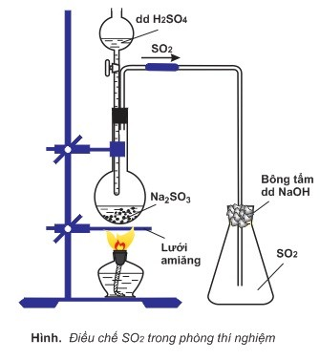 …………………………………………………………………………..
Khí X

AXIT SUNFURIC
1. Axit sunfuric là chất ………..…, sánh như …….….., ………..bay hơi, tan trong ……….
2. Các pha loãng H₂SO₄ đặc: ………………………………………………………………
….…………………………………………………………………………………………….
3. H₂SO₄ loãng có tính ………
+ Làm quỳ tím ………………………………………………………
+ Tác dụng với ……………….tạo …………….và giải phóng khí ………………………..
Vd: Fe + H₂SO_{4 (loãng)} →……………………………………………………….
Cu + H₂SO_{4 (loãng)} →……………………………………………………….
Ag + H₂SO_{4 (loãng)} →……………………………………………………….
4. Cu, Ag ……………………………………………………………….
5. H₂SO₄ đặc có tính …………………………………………………………………….
6. H₂SO₄ đặc tác dụng với Kim loại → …………………………………………………….
Vd: Fe + H₂SO_{4 (đặc)} →……………………………………………………….
7. Al, Fe, Cr bị ………………………………………………trong H₂SO₄ đặc.
8. H₂SO₄ đặc có tính ……….…, da tiếp xúc với H₂SO₄ đặc sẽ bị ……………………..
9. Phản ứng tạo Oleum ………………………………………………………………….
10. Từ FeS₂, S viết các phương trình điều chế H₂SO₄
….…………………………………………………………………………………………….
….…………………………………………………………………………………………….
….…………………………………………………………………………………………….
….…………………………………………………………………………………………….
11. Nhận biết ion SO₄²⁻ bằng dung dịch ………………….………hiện tượng: …………….
12. Muối sunfat: BaSO₄, PbSO₄ …………………………………………………………….

